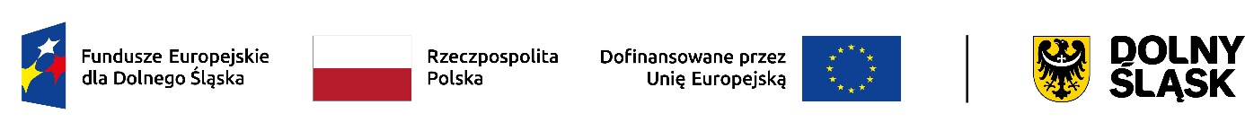

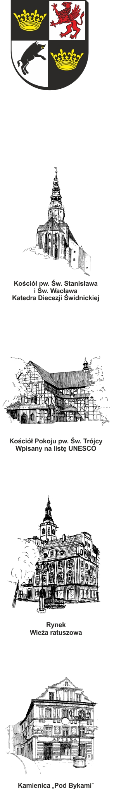URZĄD MIEJSKI W ŚWIDNICY Wydział Przetargów i Inwestycji Miejskich

ul. Armii Krajowej 49, 58 – 100 Świdnica

tel. (+48 74) 856 28 70-5, fax. (+48 74) 856 87 21

e-mail: inwestycje@um.swidnica.pl www.um.swidnica.pl

### P- 49/IV/25

WPI.7013.3.2024.PS.23 Świdnica, dnia 09.04.2025 r.

**- Wszyscy Wykonawcy -**

**ODPOWIEDZI NA PYTANIA NR 17**

*Dotyczy: postępowania nr P-49/IV/25 o udzielenie zamówienia publicznego obejmującego zadanie inwestycyjne pn.:* ***„Termomodernizacja dwóch budynków użyteczności publicznej Gminy Miasto Świdnica: Urzędu Miejskiego oraz Urzędu Stanu Cywilnego zlokalizowanych przy ul. Armii Krajowej 47-49”***

Zamawiający, Gmina Miasto Świdnica, działając na podstawie działając na podstawie art. 284 ust. 2 ustawy z dnia 11.09.2019 r. Prawo zamówień publicznych (tekst jedn. Dz. U. z 2024 r., poz. 1320), udziela się odpowiedzi na następujące pytania:

**Pytanie nr 1.:**

„dot. budynku Urzędu Miejskiego: Proszę o zamieszczenie zestawienia stolarki wejściowej wraz z podaniem koloru oraz parametrów technicznych.”

**Odpowiedź nr 1.:**

**Zamawiający udostępnia zestawienie stolarki okiennej i drzwiowej.**

**Pytanie nr 2.:**

„dot. budynku Urzędu Miejskiego: Proszę o zamieszczenie zestawienia stolarki okiennej do poz. 98,99,100 przedmiaru robót i podaniem koloru stolarki”

**Odpowiedź nr 2.:**

**Zamawiający udostępnia zestawienie stolarki okiennej i drzwiowej.**

**Pytanie nr 3.:**

„dot. budynku Urzędu Miejskiego: Proszę o zamieszczenie dokumentacji, rysunków dot. montażu żaluzji i obudowy łącznika zgodnie z poz. 106 przedmiaru robót.”

**Odpowiedź nr 3.:**

**Zamawiający udostępnia zestawienie stolarki okiennej i drzwiowej.**